Ингульская Л.В. 6 класс География 16.05.2022 Урок № 23

Тема. Расовый состав. Нации и народы планеты.
Цель: формирование представлений о численности населения Земли и ее изменении.

1. Изучение нового материала
Задание. Прочитайте теоретический материал, составьте краткий конспект.
Расы - крупные группы людей, которые отличаются друг от друга по внешним физическим признакам.
Расы появились благодаря длительному существованию людей в различных природных условиях. Всё человечество принято делить на 4 большие расы: европеоидную, монголоидную, негроидную и австралоидную.
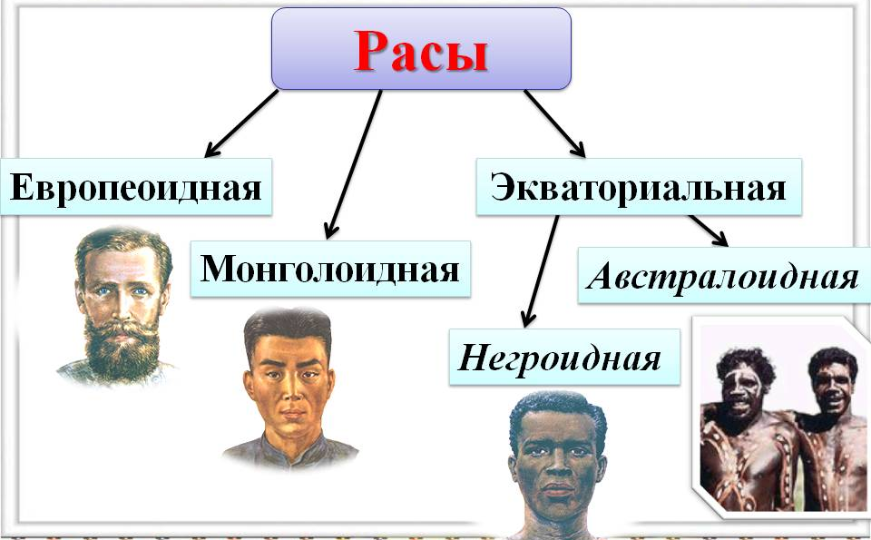
Европеоидная раса является самой многочисленной (45 % населения Земли). Европеоиды отличаются светлой кожей, различной окраской глаз и волос, узким выступающим носом, тонкими или средней толщины губами. Почти всё население Европы относится к европеоидной (белой) расе. Представители этой расы населяют Юго-Западную и Южную Азию. Большая часть населения Австралии, Северной и Южной Америки также является европеоидами.
У представителей монголоидной расы жёлтый цвет кожи, прямые чёрные волосы, узкие карие глаза, большое уплощённое лицо, выступающие скулы и слабо выступающий нос. Монголоиды приспособились к жизни в степях и полупустынях, где высокие летние температуры, часты сильные ветры и пыльные бури. От избыточного воздействия солнечных лучей их спасает жёлтый цвет кожи, от ветра и пыли - узкий разрез глаз. Народы монголоидной расы расселены в основном в Азии. К ним относятся китайцы, японцы, корейцы и другие народы Азии, а также индейцы - коренное население Америки.
Для народов негроидной расы характерны тёмно-коричневая или чёрная кожа, жёсткие курчавые волосы, карие глаза, широкий плоский нос и толстые губы. Раса формировалась в условиях жаркого климата. Цвет кожи и курчавые волосы предохраняют от солнечных ожогов и перегрева организма, форма носа и губ способствует регулированию температуры тела. Представители негроидной расы проживают главным образом в Африке, к югу от Сахары.
Кроме основных рас выделяют австралоидную расу. К ней относятся австралийские аборигены - коренное население Австралии. По внешним признакам австралоиды близки к негроидной расе. Для них характерны тёмная кожа, широкий нос, волнистые волосы, сильный рост волос на лице и теле. Представители австралоидной расы проживают также в Южной Азии и Океании.
30 % населения Земли - представители смешанных и переходных расовых групп. Возникновение этих групп связано с переселением людей и межрасовыми браками. К ним относятся мулаты - потомки европейцев и народов негроидной расы, метисы - потомки европейцев и индейцев, самбо — потомки индейцев и народов негроидной расы, мальгаши - потомки представителей негроидной и монголоидной рас.
Основной признак народа или этноса - общий язык. Одним из важнейших признаков является также осознание народом своего единства и отличий от других народов (обычаи, традиции, уклад жизни). Всего в мире насчитывается более 5 тысяч народов.
На Земле выделяются 11 крупных народов, численность которых превышает 100 млн человек: китайцы, хиндустанцы, бенгальцы, американцы США, бразильцы, русские, японцы, пенджабцы, бихарцы, мексиканцы, яванцы.
Отличительные признаки народов:
- язык;
- материальная и духовная культура;
- территория проживания;
- этническое самосознание.

2. Домашнее задание. Найдите в тексте ответы на тестовые задания.
1) Какими признаками отличаются представители одного народа от другого?
(Несколько правильных ответов.)
А) цветом кожи Б) формой носа В) территорией проживания Г) языком

2) Мальгаши — это смешанная раса, возникшая в результате браков между... (допишите ответ).

3) Какие народы относятся к крупным по численности (более 100 млн человек)?
А) яванцы Б) итальянцы В) американцы США Г) немцы

Задание, выполненное в письменном виде, должно быть сфотографировано или отсканировано и отправлено в виде файла. Для обратной связи можно использовать электронную почту lingulskaya@mail.ru, социальные сети ВК, ОК, мессенджеры WhatsApp и Viber.

